  Τι μας άρεσε περισσότερο στην Ονειρούπολη φέτος;
   | 
  Το χωριό του Άη Βασίλη  Δωρεάν είσοδος σε όλες τις δράσεις! | Ονειρούπολη Δράμας - Το χωριό του Άη Βασίλη  https://www.facebook.com/OneiroupoliDramasOfficial/?locale=el_GR
  Ονειρούπολη Δράμας  Δράμας  Δημοτικός κήπος Δράμας | Τηλ. 2521027036
  Ονειρούπολη Δράμας
    - Τα σπιτάκια της Ονειρούπολης που μας μάγεψαν φέτος!
  

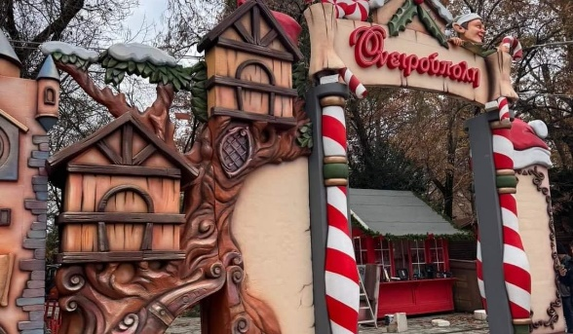  Όνομα σπιτιού  Τι πσρουσιάζει/τι δραστηριότητες είχε;  Γιατί μας άρεσε; |  | Όνομα σπιτιού  Τι πσρουσιάζει/τι δραστηριότητες είχε;  Γιατί μας άρεσε; |  | Όνομα σπιτιού  Τι πσρουσιάζει/τι δραστηριότητες είχε;  Γιατί μας άρεσε;

